המעבדה לבקרה רובוטיקה ולמידה חישובית
דו"ח אפיון פרויקט
שם הפרויקט: מובילאיי לאופניים (ID: 7874) .
מנחה: קובי כוחיי .
סטודנטים: רון לבדינסקי ואורי גרוס .
סמסטר: חורף 2024/25 תאריך הגשה: 28/12/2024 .
מטרת המסמך: סיכום תמציתי (כארבעה דפים) הכולל הגדרות מלאות ומעודכנות של הפרויקט ושל הסטאטוס הנוכחי שלו.
תוכן

לו"ז למשימות
מס' | משימה | תיאור | משך (זמן עבודה מעשי) | הערות
1 | דוח אפיון |  | 1-2 ימים
2 | הכרות עם רכיבי הפרויקט | - מצלמה: להבין איך להשתמש בה, איך לעשות offload של מודל עליה  - כרטיס בקרה: איך להשתמש בו, לצרוב/להריץ עליו קוד. | 1-2 ימים
3 | הגדרת API | הגדרה של ערוץ התקשורת בין המצלמה לכרטיס בקרה | 1 ימים | עשוי להשתנות עם עשיית הפרויקט
4 | הכרת המודל | הכרות עם מודל למידת המכונה שנבחר (כרגע YOLO) מבחינת האימון הנדרש, יכולות המודל, איך ניתן לאמן את המודל | 1-2 ימים
5 | איסוף מידע לאימון מודל | איסוף של מידע (ככל הנראה תמונות/סרטונים) והכנתו לאימון ע"י המודל | 2 ימים
6 | אימון המודל | אימון של המודל על הDatabase | - | מאמינים שאימון המודל יהיה דינמי ויהיה מקום לשיפורים בו במהלך כל הפרויקט
7 | אינטגרציה של המודל עם המצלמה | שילוב של המודל המאומן אל תוך מעבד בתוך המצלמה (OAK-D Lite) ווריפיקציה של יכולת זיהוי רכבים | 2 ימים
8 | אינטגרציה של המצלמה עם כרטיס הבקרה | וידוא נכונות ה-API שהוגדר מבחינת קבלת המידע שציפינו לקבל | 1 ימים
9 | לוגיקה לזיהוי סכנה | כתיבת הלוגיקה שאמורה על סמך קטע זמן/מספר תמונות עוקבות להחליט האם רכב מהווה סכנה או לא | 2 ימים | לוגיקה עלולה להשתנות על מנת הגעה לתוצאות טובות יותר
10 | מנגנון התראה | אימפלמנטציה של מנגנון התראה ברגע שמזוהה סכנה | 2 ימים | עדיין נתון לדיון, כרגע הרעיונות הן – השמעת צליל, שימוש במנוע רועד
11 | אינטגרציה מלאה | בדיקה כוללת על המערכת בזמן אמת |  | קשה לתת הערכת זמן גסה – עלול לגרור שינויים משמעותיים
12 | שיפורים | שיפורים ושינויים כלליים לרכיבי המערכת |  | ככל הנראה יבוצע במהלך כל פיתוח הפרויקט

תרשים התקדמות (גאנט)
פעילות | מספר חודשים ממועד התחלת העבודה
 | 9 | 8 | 7 | 6 | 5 | 4 | 3 | 2 | 1
1 |  |  |  |  |  |  |  |  | X
2
3
4
5
6
7
8
9
10
11
12

רקע
מנגנון התראה כמו מובילאיי הקיים במכוניות מונע תאונות דרכים רבות מדי יום. כמו כן, לרוכבי אופניים קיימות סכנות רבות בכביש והם חשופים יותר לפגיעות אך לא קיים מנגנון אשר יתריע בפניהם במקרה של סכנה, דבר המקשה עליהם להימנע מאותן פגיעות ולהציל את חייהם.

מטרת הפרויקט
מטרת הפרויקט היא לספק לרוכבי אופניים מנגנון התראה במקרה בו צפויה להם סכנה, כמו מכונית עוקפת, בעזרת אלגוריתמים מתקדמים של ראייה ממוחשבת.

תוצאות בדיקת היתכנות ראשונית
N/A

סביבת עבודה
פיתוח בשפת python.

תחומי ידע נדרשים
- ידע בסיסי בלמידת מכונה: אימון של מערכת לומדת (רשתות עצביות).
- הכרת רעיונות בסיסיים של ראייה ממוחשבת.
- ידע בסיסי בתכנות.

סיכום תמציתי של סקר הספרות
הסקר ספרות שלנו היה יותר על הרכיבים הקיימים בשוק היום:
- מצלמה – OAK-D Lite:
- יש לה תמיכה מובנת בשערוך העומק/מרחק של אובייקטים מהמצלמה.
- יש לה מעבד פנימי עליו ניתן להריץ בצורה מובנת מודל לזיהוי אובייקטים, כמו למשל YOLO.
- יש לה קהילה גדולה, כלומר ככל הנראה שבעתיד יהיו לה שיפורים וגם תמיכה מבחינת תהליכים.
- כרטיס בקרה – Raspberry Pi 4b/5:
- המידות הפיזיות שלו קטנות יותר על פני ה- jetson nano.
- העלות של Pi 4b קטנה יותר מאשר על ה- jetson nano.
- יש קהילה רחבה יותר עבור Raspberry.
- בגלל שהרעיון הוא לעשות offload של המודל למצלמה מצופה כי היתרון של ה-jetson nano מבחינת ה-GPU הוא לא רלוונטי.
- תוכנה/מודל – YOLO:
- גרסאות חדשות יוצאות כל כמה זמן, שיכולות להביא לשיפורים משמעותיים בזיהוי של אובייקטים מבחינת דיוק ומהירות.
- קהילה רחבה, אז יש דוגמאות לשימוש בה.
- ניתנת להרצה בתוך ה-OAK-D Lite.

מפרט הדרישות
- מצלמה: OAK-D Lite
- כרטיס בקרה: Raspberry Pi 4b
- מודל ראייה ממחושבת: YOLO
- מנגנון התראה: לא הוחלט

פתרונות חלופיים
- שימוש במצלמה רגילה ועיבוד של כל frame על כרטיס הבקרה.
- שימוש במודל אחר.
- שימוש בטלפון כמצלמה וכרטיס בקרה כאחד.
- שימוש ב-lidar על מנת לזהות אובייקטים על הכביש.

סכמת בלוקים
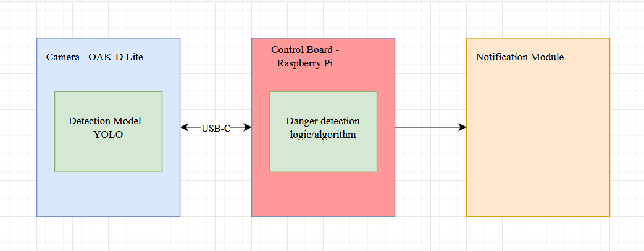

שיטת בחינת טיב התוצאות
מאופי בו הפרויקט קשור בצורה הדוקה לעולם הפיזי (real time), אנחנו לא בטוחים כרגע איך הכי נכון לבדוק את המערכת. יש לנו כרגע שני רעיונות מרכזיים עם חסרונות:
- הרצת המודל עם מנגנון זיהוי סכנה על סרטון מבחן קבוע.
החיסרון פה הוא שהמצלמה לא משחקת תפקיד וגם צפוי עומס של פיתוח של module שיריץ את האלגוריתם לזיהוי אובייקטים ויתמוך ב-API שהכרטיס בקרה מכיר מהעבודה עם המצלמה.
- הרצת אמת של כל המערכת.
החיסרון פה הוא שצריך הרצת אמת די קבועה וזה כולל שימוש בכלי רכב ומתחם בו ניתן לנהוג בלי הפרעה חיצונית – לוקח זמן רב ולא נוח להרצות חוזרות לאחר תיקונים ושינויים.
נציין כי תמיד נרצה לבצע בדיקת אמת אבל פה התייחסו יותר לעניין של בדיקות קבועות.

